Regional de Blumenau – FURB   
Departamento de Sistemas e Computação   
Curso de Ciência da Computação   
Projeto de Software

LinkPet    
Versão 1.0

Eduarda Jeniffer Steilein Gislon   
Luan Lavandosky Guarnieri   
Maria Eduarda Krutzsch 

Blumenau, 7 de setembro de 2023

1. **INTRODUÇÃO**

**Para** indivíduos que têm um carinho especial por animais de estimação queestão em busca de um novo pet, **o** LinkPet **é um** aplicativo mobile **que** foi desenvolvido para simplificar e tornar seguro o processo de adoção de pets. **Diferentemente** dos demais softwares de doações de pets, não se limita a ser apenas um serviço de adoção; é uma plataforma inovadora que promove conexões sociais entre pets e tutores.

|  |  |
| --- | --- |
| **É**   * Plataforma mobile * Facilitador * Rede social * Plataforma de adoção | **NÃO É**   * Marketplace * Um serviço que negligencia a verificação de tutores |
| **FAZ**   * Promove interação entre tutores e pets * Promove adoção responsável | **NÃO FAZ**   * Venda de animais * Venda de produtos * Exploração animal * Negligenciar bem-estar de animais |

1. **OBJETIVOS**

**OB01** - Tornar seguro o processo de adoção de animais de estimação.

**OB02** - Criar uma comunidade engajada.

**OB03** - Garantir a segurança dos pets.

**OB04** - Combater o abandono de animais.

**APLICATIVOS CONCORRENTES:**

|  |  |
| --- | --- |
| **MeAuDote** | **Pupz** |
| O aplicativo da ONG MeAuDote permite que você encontre pets próximos a você com ajuda da geolocalização, permitindo também filtrar a busca. Disponível para Android e iOS. | Possui foco em venda de produtos para pets, com a funcionalidade de adoção e doação de pets para ONG’s e com a inovação de reconhecimento fácil de pet. Aplicativo disponível para Android e IOS. |

**3.**  **PERSONAS**

**PS01** – Gabriela, estudante de medicina veterinária, 20 anos. Gostaria da companhia de um animal e busca um meio de encontrar um felino com facilidade e segurança.

**PS02** – Paula, professora, 30 anos. Ama animais e abriga vários em sua casa. Um dos seus animais teve filhotes, e por não ter condições de sustentar, precisa colocar para a adoção. Gostaria de ter um meio que além de ser seguro para a adoção, possa acompanhar o crescimento dos filhotes.

**PS03** – João, programador, 19 anos. Não tem pets por questões pessoais, mas gosta de animais. Gostaria de visualizar e poder interagir com pessoas que têm pets.

**4.** **USER STORIES**

|  |  |
| --- | --- |
| **Adotante** | **Doador** |
| - Como adotante, quero por meio de uma plataforma, efetuar de maneira simples e rápida, a adoção de um pet que se encaixe com meu perfil. | - Como doador, quero ter a certeza de que meu pet será doado para uma pessoa que me transmita segurança em saber que irá cuidar do pet, podendo verificar e avaliar o perfil dos adotantes interessados. |
| **Admirador** |  |
| - Como admirador de pets, gostaria de passar meu tempo livre me aproximando e interagindo com pets por meio de uma plataforma que possibilite acompanhar, curtir e compartilhar publicações voltadas a pets. |  |

**5. REQUISITOS FUNCIONAIS**

**RF01** - O aplicativo deve permitir o usuário crie seu cadastro

**RF02** - O aplicativo deve permitir a criação de publicações sobre os pets

**RF03** - O aplicativo deve permitir criar anúncios de adoção de pets

**RF04** - O aplicativo deve permitir visualizar a publicação de outros usuários

**RF05** - O aplicativo deve permitir o doador avaliar o adotante

**RF06** - O aplicativo deve permitir o usuário customizar seu perfil

**RF07** - O aplicativo deve permitir o usuário denunciar publicações e perfis maliciosos

**RF08** - O aplicativo deve permitir a adoção de um pet de acordo com seu perfil

**RF09** - O aplicativo deve permitir o usuário filtrar sua busca na doação por região e características visuais

**RF10** - O aplicativo deve permitir o usuário visualizar o histórico de doações de outros usuários.

**6. REQUISITOS NÃO FUNCIONAIS**

**RNF01** - Deve ter uma interface simples e clara com componentes intuitivos.

**RNF02** - Deve ser desenvolvido em Flutter e Dart

**RNF03** - Deve ser usado banco de dados PostgresSQL

**RNF04** - Deve ter uma performance de busca em aproximadamente 3 segundos

**RNF05** - Deve ter paginação para grandes buscas de dados

**RNF06** - Deve validar se o CPF já é existente na criação de usuário

**RNF07** - Deve ter tratamento de erros com mensagens adequadas ao usuário

**RNF08** - Deve ter criptografia em dados pessoais para maior segurança

**RNF09** - As mensagens de erros não podem ter informações internas do sistema

**RNF10** - Deve ser compatível com sistema Android e IOS

**7. REGRAS DE NEGÓCIO**

**NEG01** - Usuários com mais de 3 avaliações negativas terão seus cpfs bloqueados no aplicativo e não poderão mais realizar adoções e colocar animais para a adoção, podem ainda interagir na comunidade 

**NEG02** – Perfil² com portagens inapropriadas terão seus cpfs bloqueados e não poderão mais acessar o aplicativo

**NEG03** - O doador só poderá avaliar o adotante após a adoção ser concluída

**NEG04** - O anúncio de adoção de pet pode ser excluído caso o dono do anúncio esteja inativo por mais de 3 dias.

**NEG05** - Não será mostrado anúncios de adoção caso o usuário esteja a mais de 25 km de distância.

**NEG06** - Ficará visível no perfil² as avaliações recebidas dos usuários

**8. LEAN CANVAS**

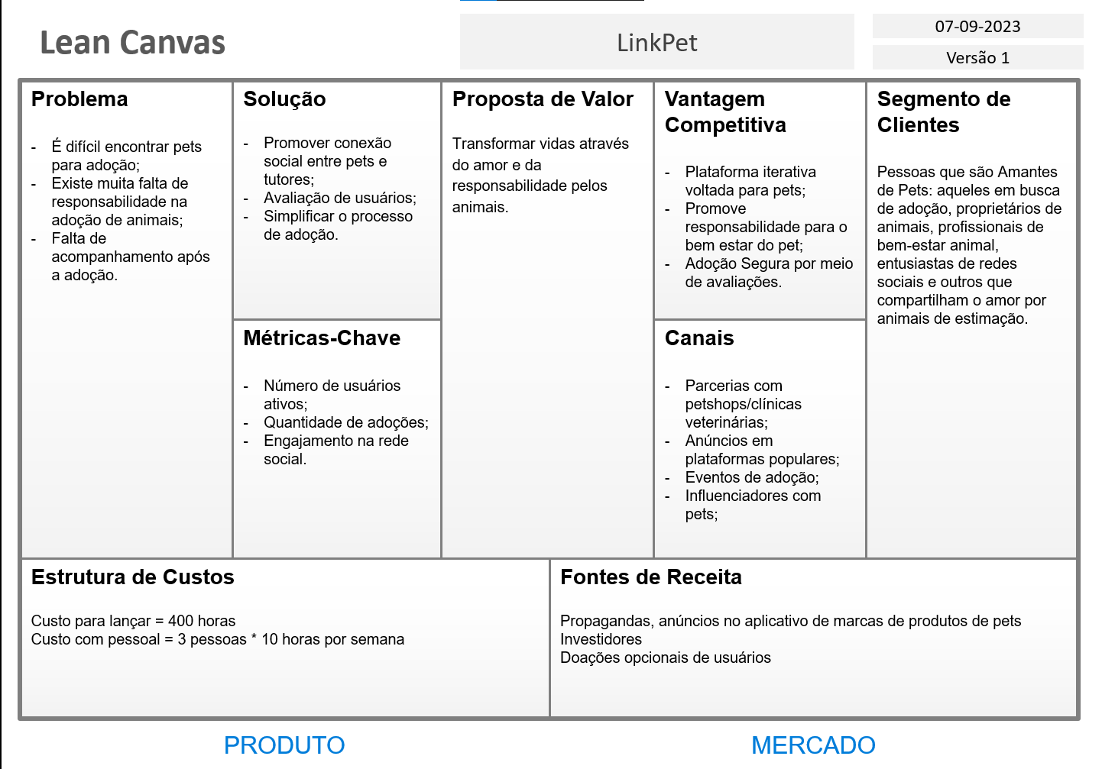

**9. PROTÓTIPO DE INTERFACE**

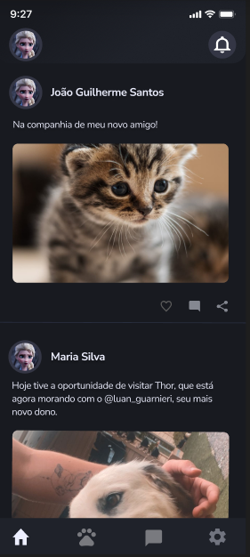 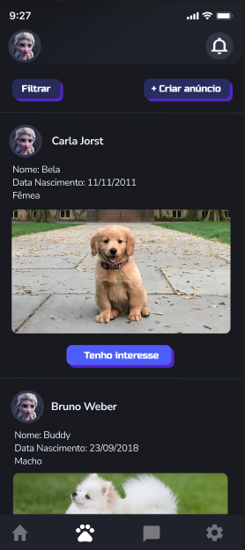

**10. DIAGRAMA CASOS DE USO**

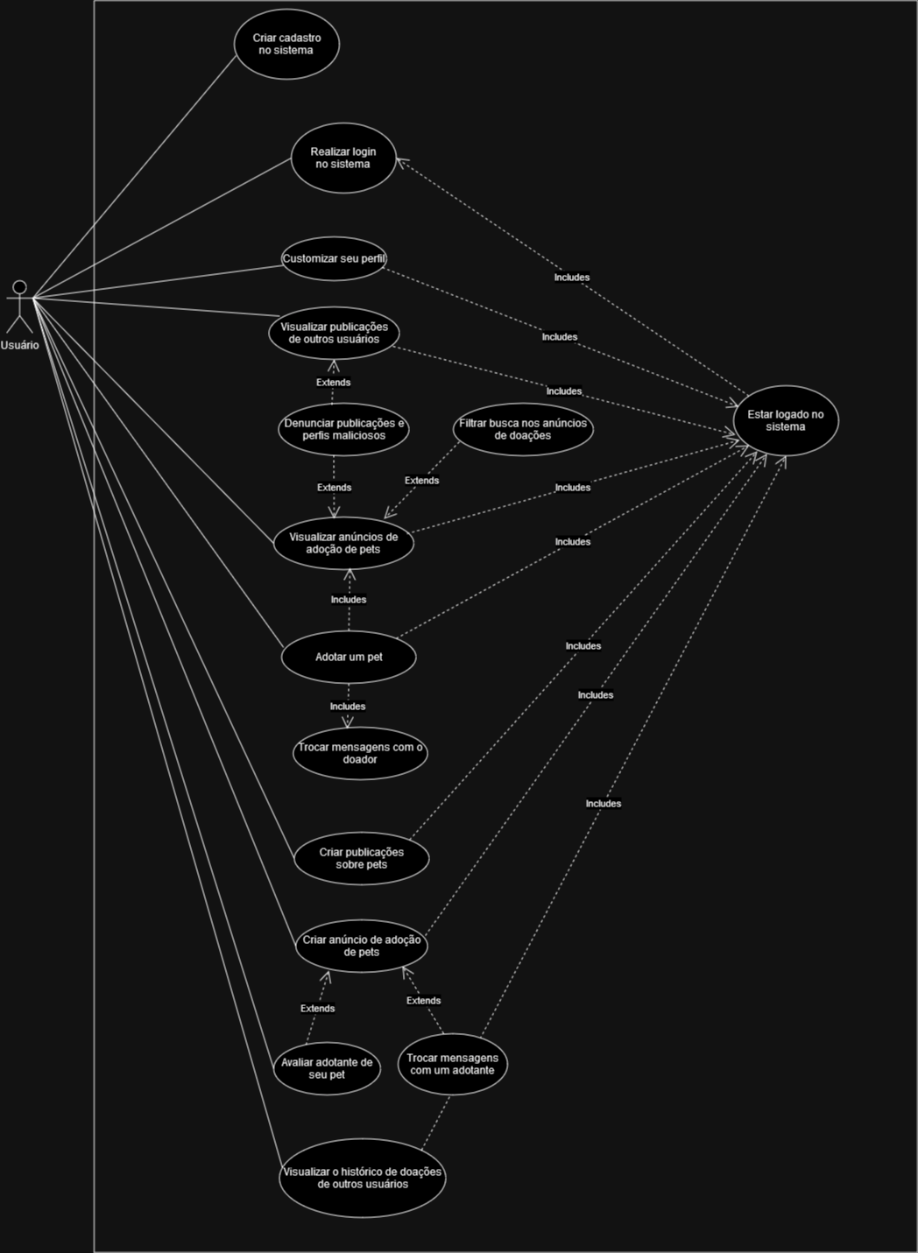

**11. DESCRIÇÃO CASOS DE USO**

**11.1 – Criar publicação**

**Ator**: Usuário.

**Objetivo:** Criar publicação.

**Pré-condição:** Ter cadastro no sistema.

**Pós-condição:** Estar na aba de criar publicação.

**Cenário principal:**

1. Usuário seleciona uma ou mais fotos de sua galeria.

2. Usuário adiciona uma legenda para a publicação.

3. Usuário posta a publicação.

4. Sistema exibe mensagem de publicação bem sucedida.

5. Sistema exibe a publicação na tela inicial.

**Cenário alternativo:**

(1-5) Cliente pode cancelar o processo de publicação a qualquer momento.

1. Usuário não adiciona uma ou mais fotos, somente a legenda.

2. Usuário não adiciona uma legenda, somente uma ou mais fotos.

**Cenário de exceções:**

No passo 3, caso não houver nenhuma foto ou legenda:

3.1 Sistema não conclui operação.

3.2 Sistema exibe mensagem que deve conter ao menos uma foto ou legenda.

**11.2 – Criar anuncio**

**Ator**: Usuário.

**Objetivo:** Criar anuncio.

**Pré-condição:** Ter cadastro no sistema.

**Pós-condição:** Estar na aba de criar anuncio.

**Cenário principal:**

1. Usuário seleciona uma foto de sua galeria do pet que irá para doação.

2. Usuário preenche todos os dados obrigatórios.

3. Usuário posta a publicação.

4. Sistema exibe uma mensagem de publicação bem sucedida.

5. Sistema exibe a publicação na tela de doações.

**Cenário alternativo:**

(1-5) Usuário pode cancelar o processo de publicação a qualquer momento.

**Cenário de exceções:**

No passo 3, caso algum campo obrigatório não tenha sido preenchido:

3.1 Sistema não conclui operação.

3.2 Sistema exibe mensagem que todos os campos obrigatórios devem ser preenchidos.

**11.3 – Efetuar adoção**

**Ator**: Usuário.

**Objetivo**: Efetuar adoção.

**Pré-condição:** Ter cadastro no sistema.

**Pós-condição:** Estar na aba de adoções.

**Cenário principal:**

1. Usuário navega entre os anúncios de adoção.

2. Usuário escolhe um pet que lhe chamou atenção.

3. Usuário clica no botão de demonstrar interesse.

4. Doador avalia o perfil do interessado.

5. Doador entra em contato com o interessado.

6. Doador retorna um chat aprovando.

7. Doador e interessado marcam local de encontro.

8. Doador encerra publicação.

**Cenário alternativo:**

* 1. Usuário filtra de acordo com sua preferência de busca.

(6-7) Doador retorna um chat reprovando seu interesse.

7 Interessado pode desistir de efetuar a adoção.

7.1 Doador desiste da doação.

7.1.1 Doador encerra publicação.

7.1.2 Sistema envia uma notificação avisando o(s) interessado(s).

7.2 Interessado desiste da adoção.

7.2.1 Interessado entra na aba pet de meu interesse.

7.2.2 Interessado efetua o desvinculo da publicação de doação.

7.2.3 Doador é avisado pelo sistema.

**Cenário de exceções:**

No passo 5, caso o doador não entre em contato com o interessado em um período de 3 dias:

5.1 Sistema envia uma notificação para o(s) interessado(s) informando que não houve resposta do doador.

5.2 Sistema notifica o doador.

5.3 Sistema encerra a publicação.

No passo 7, caso o doador ou o interessado não compareça ao local combinado:

7.1 Sistema envia uma notificação informando o não comparecimento de uma das partes.

**12. DIAGRAMA DE ATIVIDADES**

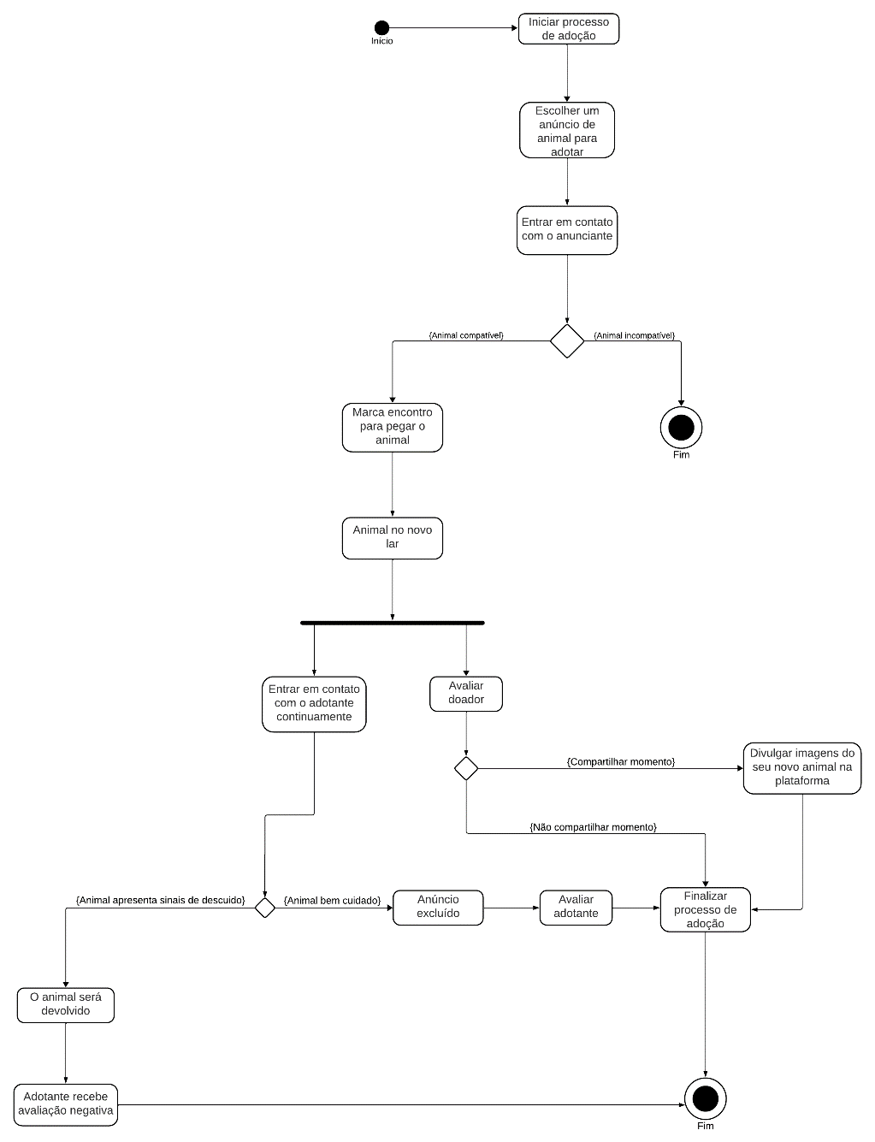

**GLOSSÁRIO**

Adoção: Aceitar um animal de estimação

Android: Sistema operacional baseado em Linux

CPF: Cadastro de Pessoa Física

Dart: Linguagem de script voltada a web

Engajado: Participar de maneira colaborativa

Flutter: Framework de desenvolvimento de interface mobile

Indivíduos: Conjunto de pessoas

IOS: Sistema operacional mobile da Apple

Marketplace: Mercado online

Mobile: Dispositivo móvel

Negligenciar: Agir com indiferença

ONG: organização não governamental

Perfil: Comportamentos e preferências do indivíduo

Pet: Animal de estimação

PostgreSQL: Banco de dados

Rede social: Estrutura social composta por pessoas virtualmente

Softwares: Programas de computador

Tutor: Indivíduo responsável

Usuário: Pessoa que utiliza o sistema